桃園市立大有國民中學114學年度第一學期第三次評量試卷
年 級 | 七年級 |  | 考 試  科 目 | 公民 |  |  | 命 題  範 圍 | L1~L4 20%  L5~L6 80% | 作 答  時 間 | 45分
班 級 |  |  | 姓 名 |  | 座 號 |  | 分 數
一、單選題 (每題2.5分，共 85分)
- 隨著數位科技發展，學生擁有智慧型手機普及，國中學生小敏在某次的戶外教學活學，未經他人同意，便私自拍攝同學小綠在戶外教學中參與遊戲的照片，並上傳至社群軟體嘲笑。小敏的行為主要傷害小綠的哪一種權利？
(A) 隱私權 (B) 學習權 (C) 身體自主權 (D) 人格發展權。
- 政府將原住民族的傳統祭儀（如：阿美族豐年祭、賽夏族矮靈祭）納入國定假日的規範中，讓各族成員當日能返回部落參與傳統祭儀。政府將原住民傳統祭儀納入法律規範的原因，此舉最主要的考量為何？
(A) 落實部落自治精神 (B) 增加部落青年就業 (C) 改善社區文化發展 (D) 尊重與傳承多元文化
- 國中生小華在網路上看到一段關於全球氣候變遷的影片，他發現影片中有些數據來源不明，於是他主動搜尋國際權威科學機構的報告進行比對，並在班會上提議學校應加強節能減碳措施。小華的行為最能體現現代公民應具備的哪一種基本德性？
(A) 遵守法律規範(B) 增進科學知識 (C) 理性思考判斷 (D) 捍衛公平正義
- 九年十八班正開班會討論畢業旅行的地點。主席宣布針對墾丁或南投兩個方案進行表決。最後墾丁獲得 25 票，南投獲得 20 票，決定畢業地點為墾丁。這種決策過程，在民主社會的會議規範中，主要體現了哪一項表決原則？
(A) 多數決原則 (B) 絕對同意原則 (C) 少數決原則 (D) 抽籤決定原則。
- 近年來，政府積極推動《原住民族基本法》，強調對原住民族權利的保障。某部落因應政府能源政策，計畫在部落傳統領域內設置風力發電設施，依據該法規定，政府必須先與部落進行諮商並取得同意。請問這體現了哪一種核心理念？
(A) 維護部落自主權與尊嚴 (B) 強化中央政府對地方的管轄
(C) 縮減原住民族與漢人的貧富差距 (D) 強制原住民族必須完全融入現代社會
- 近年來，國際間對於「數位公民」的討論日益增加。隨著網路科技普及，公民參與事務的管道不再侷限於實體投票或集會。例如，我國政府設置的「公共政策網路參與平臺」，讓國民能針對環保、教育、交通等議題提出建議，只要連署人數達標，政府就必須正式回應。小明是一位國一學生，他發現家鄉的河流遭受汙染，便與同學一起在該平臺發起連署，希望能加強廢水排放監控。他透過網路發聲，不僅關心自己的權益，更要為了整體社會的福祉而努力。小明的行為最能體現現代公民應具備的哪一種基本德性？
(A) 遵守法律規範 (B) 參與公共事務 (C) 和平尊重包容 (D) 捍衛公平正義
- 國際足球巨星梅西幼年時曾因患有生長激素缺乏症，身材比同齡孩子矮小，一度遭到球隊拒絕。但他並未放棄，最終透過精湛球技證明自己的價值。梅西的故事啟示我們，每個人都具有獨特性與價值。這與下列哪一個概念的核心意涵最為接近？
(A) 家庭功能 (B) 人性尊嚴 (C) 性別平等 (D) 公平正義
- 某國中學生會舉辦「校園午餐菜單投票」，由全校學生共同決定下學期的主食風格，並邀請校方行政人員列席指導。此種讓學生參與校務決策、擬定大家願遵守規範的轉變，最能體現下列哪一項概念的重視？
(A) 公平正義 (B) 終身學習 (C) 學生自治 (D) 性別平權
- 「尼特族」（NEET）指的是不升學、不就業、不參加職業培訓的年輕族群。在臺灣，這類族群常被戲稱為「啃老族」。部分成年子女長期仰賴父母供養，不願步入職場。這種現象背後因素複雜，可能涉及個人心態、家庭過度保護或社會經濟環境的變遷。專家指出，健康的家庭關係應建立在成員間權利與義務的平衡上，而非單方面的依賴。根據上文內容，下列敘述何者最正確？
(A) 父母對子女的扶養義務是永久性的 (B) 成年子女對父母負有扶養責任
(C)「尼特族」現象純粹是個人懶惰造成 (D) 子女只要開始工作，父母就喪失親權
- 某偏鄉國小因為地理位置偏遠且常受風災影響，導致校內的活動中心屋頂嚴重漏水、部分天花板甚至出現剝落現象。校方雖向政府申請修繕補助，卻受限於經費優先順序而遲遲未能動工。這類硬體設施的缺乏與損壞，最直接影響了學生在校園中的哪一項權利？
(A) 隱私權 (B) 學習權 (C) 投票權 (D) 人格發展權。
- 2009年莫拉克風災後，部分原住民族部落因安全與生活條件考量而遷居他地。然而，離開祖居地後，族人逐漸發現傳統農耕、祭儀與部落互助關係難以延續，也影響族群認同與生活適應。近年來，有些部落開始推動返鄉行動，重新利用祖先留下的土地種植小米、紅藜等作物，並結合文化導覽、手工藝與農產品銷售，吸引外地遊客。下列何者最接近本文的文章標題？
(A) 發展部落經濟帶動傳統文化傳承 (B) 促進部落商業化振濟經濟
(C) 加強土地利用凸顯原住民傳統智慧 (D) 提升部落對外依賴程度。

- 隨著時代變遷，家庭功能的轉變也反映在法律與政策的與時俱進上。例如，《性別平等工作法》規定，員工在子女滿三歲前可申請「育嬰留職停薪」。 然而，社會仍面臨許多挑戰，少子化導致壯年人口扶養負擔加重，高齡社會則讓照護資源需求大增。根據上文，關於政府介入家庭功能的敘述，何者正確？
(A)法不入家門，政府應盡量避免 (B) 申請育嬰假，可以增加國家勞動力
(C) 政府的政策，可協助家庭功能的運作 (D) 現代家庭功能已經完全消失，政府應協助。
- 為了落實適性發展教育，幸福國中規畫了多元課程，不僅有基礎學科，還加入程式設計、木作、甚至是戶外冒險教育。校長強調，學校應以學生的興趣及性向為方針，讓每位學生都能發掘自己的才能。這類做法是為了落實學生在校園中的哪項權利？
(A) 受教育權與學習權 (B) 隱私權 (C) 人格發展權 (D) 身體自主權。
- 暑假期間，阿明前往蘭嶼旅遊，看見達悟族的拼板舟覺得非常漂亮，隨即拿出手機近距離瘋狂拍照。部落長輩上前制止，並說明拼板舟在文化上有許多禁忌，不應隨意觸碰或拍攝。阿明的行為顯示出他缺乏下列哪一項意識？ (A) 對於弱勢團體的經濟補助 (B) 了解國家法令規定的義務
(C) 尊重多元文化與不同族群的禁忌 (D) 爭取個人表現與言論自由的權利
- 國際間許多國家的原住民族都在爭取「傳統領域權」。在臺灣，若某部落向政府申請劃定傳統領域，這最主要是為了保障下列哪一項？
(A) 部落能將土地自由買賣給財團 (B) 限制其他族群進入該區域旅遊
(C) 文化傳承的空間與資源利用權 (D) 建立不需遵守交通規則的特區
- 若學生在校內遭受權益侵害（如不當處罰），且與校內處置產生爭議時，應優先尋求下列哪一個管道進行救濟？
(A) 撥打 110 報警處理 (B) 向「學生申訴評議委員會」提出申訴
(C) 在社群媒體發文公審相關人員 (D) 請求校長立即解除該老師職務。
- 某些原住民學生在求學過程中，曾遇到同學開玩笑說：「你們家是不是住樹屋？出門都騎山豬？」這種行為除了展現無知外，更是下列哪一種社會問題的縮影？
(A) 貧富差距過大 (B) 資訊科技發展不均 (C) 城鄉發展失衡 (D) 偏見與不自覺的歧視。
- 部落長輩對山林抱持尊敬態度，認為「山給你什麼，你就只能拿什麼」，這種觀念發展出的狩獵文化，與現代社會哪一項觀點最為契合？
(A) 盡可能開發資源以增加產值 (B) 人定勝天，全面改造自然環境
(C) 為了便利，應全面廢除傳統習俗 (D) 資源永續利用與生態平衡。
- 過去原住民被稱為「山胞」，經過原住民族運動爭取相關權益後，終於正式採用「原住民」一詞。這種正名運動對原住民族而言，其最深層的意義在於？
(A) 領取政府發放的更多補助經費 (B) 爭取在立法院擁有更多的議席
(C) 找回族群自尊與主體性的地位 (D) 證明原住民才是臺灣唯一合法的居民
- 學校在校務會議中，將討論修訂「校服與髮式管理辦法」。學生代表列席會議後，積極表達希望放寬服儀限制的建議，並獲多數委員支持。這項參與過程反映了學生在校園中的何種角色？
(A) 被動接受管理的對象 (B) 純粹學習記錄的旁聽生
(C) 監控教師行政的監督員 (D) 校園公共事務的參與者。
- 某媒體在第 28 屆聯合國氣候變遷大會召開時所做的報導如下，根據內文判斷，該位原住民族人的訴求應與下列何者最為符合？
國外連線報導
排灣族人 ElengKazangiljan 參與活動時表示，原住民族不僅擁有與大自然和諧共存的智慧，面對部落的公共事務，所有族人於開會當下進行溝通，商討如何解決，政府應向原住民族學習，在制定攸關生態環境的氣候政策時，應納入當地原住民族的聲音，不該因為族群身分而有差別待遇。
(Ａ)原住民族有特定的政治制度，應由部落領袖主導公共事務
(Ｂ)政府應協助開發原住民族傳統領域，促進部落文化的傳承
(Ｃ)原住民族應參與國際活動推動觀光，有助於振興部落經濟
(Ｄ)政府推動政策應尊重原住民族的意見，並保障其基本權益。
- 某校學生會長選舉中，兩位候選人的得票數完全相同。校方與選務委員會討論後，決定依據該校學生自治公約的規定進行後續處理。此時最可能採取的解決方式為何？
(A) 由校長直接指派其中一人當選 (B) 由得票數相同者自行私下協議
(C) 採用抽籤方式決定最終人選 (D) 宣布重新投票再進行選舉一次。
- 某國中舉辦自治市長選舉，希望透過此活動讓學生對學校事務有更深入的了解，讓學校透過政見聆聽孩子的聲音。也希望學生透過活動能夠了解選舉是理念之競爭，透過正向的活動，提升未來公民素質。為了讓自治市長選舉更能貼近真實的選舉狀況，國中學務處特別向區公所商借圈票匭，選票製作也貼近於真實的選票，也特別利用升旗時間舉辦政見發表會，許多導師也帶著班上的孩子觀看候選人的政見，讓孩子更能夠了解選舉的運作。請問：學校舉辦上述活動，最主要目的為何？
(Ａ) 降低學生參與公共事務的意願 (Ｂ)培養學生遵循社會規範的態度
(Ｃ) 培養民主法治的素養 (Ｄ) 學習維護他人權益的方法。

- 社會科課堂上，老師播放了一段關於原住民部落「共食文化」的影片，描述部落成員共同分享食物的習俗。同學討論後發現，這種文化能強化成員間的連結。請問這種連結感主要建立在下列哪種基礎上？
(A) 重視共享互助 (B) 文化認同根源 (C) 自治的基礎 (D) 文化失根的危機
- 某原住民部落每年都會舉行豐年祭，這不僅是感謝祖靈護佑、慶祝豐收的儀式，更是部落成員凝聚向心力、傳承文化的重要時刻。在外工作的族人紛紛請假回鄉參與，這顯示了「部落」對於原住民族具有下列何種功能？
(A) 族人情感聯繫與身分認同的核心 (B) 唯一的經濟收入來源
(C) 取代政府行使所有的行政權力 (D) 提供遊客參觀的觀光場所
- 某原住民部落決定透過召開「部落會議」，討論是否接受某財團在部落邊緣開發溫泉渡假村的計畫。會議中，長輩與青年充分表達意見，最後達成共識。這種透過會議參與公共事務的過程，屬於下列哪一種展現？
(A) 族群內部的經濟互助 (B) 實踐部落的公民參與 (C) 爭取更多的政黨補助經費 (D) 建立部落獨立的司法體系
- 嘉義縣鄒族獵人協會推動「獵人證」制度已行之有年。過去，許多族人因狩獵而遭法律訴訟，導致族人對自己的文化產生自我懷疑，甚至被外界汙名化。然而，透過協會的自主管理，獵人必須遵守「獵人宣言」，例如：獵人對山林抱持尊敬態度，僅獵捕能背負的量，不濫殺，且捕獲後會與他人分享。 獵人同時也是山林的守護者，他們會定期巡視山林、舉發非法狩獵，並協助政府記錄生態數據。文中提到的狩獵傳統，最能體現原住民部落的哪一種精神？
(A) 個人利益至上的競爭精神 (B) 資源永續利用與部落互助價值
(C) 炫耀武力而進行的殺戮行為 (D) 配合政府政策而發展的表演活動
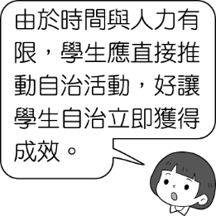
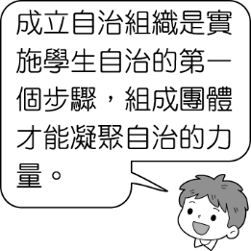
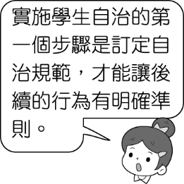
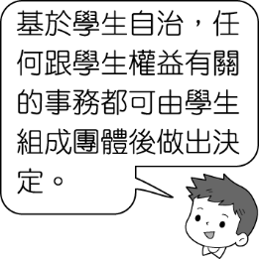
- 七年三班公民課正在進行學生自治的課程，老師請同學們探討學生自治的流程與注意事項，下列四位同學的說法何者正確？
(Ａ) (Ｂ) (Ｃ) (Ｄ)

- 耿婉看到一則網路新聞，依以下內容判斷，這篇報導的主題應為下列何者？
永續發展是世界對環境的共識，而這一點早已是原住民族部落生活的根本之道，他們對大自然的尊重，與森林共存共生的智慧，值得我們虛心學習。民國 110 年政府推出「森林療育師」的培訓課程，希望能有更多原住民投入，借助他們對生活領域的深刻情感，帶領民眾經由自然環境增進身心健康，並了解生態保育的重要性，也能讓更多人了解部落文化，延續部落精神。
(Ａ) 原住民族具有特殊的政治制度，由部落領袖主導部落事務
(Ｂ) 原住民族發展獨特的生活文化，維護自然環境的生態平衡
(Ｃ) 部落是原住民族的自治基礎，透過部落會議討論公共事務
(Ｄ)部落舉辦歲時祭儀感謝神靈恩惠，祈求族人來年生活平安。
- 許多原住民部落開始推動「部落小旅行」，強調深度體驗原住民的生活智慧與自然生態，而非單純的走馬看花。這種轉型主要是希望達到什麼目標？
- 促進部落經濟並維護文化尊嚴 (B) 讓部落成為大型的主題樂園
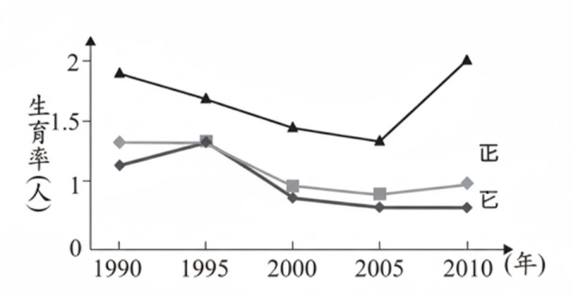
(C) 取代政府的教育體制 (D) 禁止非族人進入部落領域。
甲
乙
丙
- 右圖是甲、乙、丙三個國家關於人口的部分資料。圖中內容顯示，甲國數值與丙、乙二國的差距隨時間逐漸擴大，關於甲國的此種現象，下列何項政策的影響程度最高？
(A) 延長義務教育年限 (B)修改法規延後退休年齡
(C)推動長期老人安養服務 (D) 擴大育兒補助與托育公共服務。

- 某原住民歌手在金曲獎致詞時提到：「感謝部落給我創作的養分。」這句話展現了部落與個人之間的什麼關係？ (A) 部落是提供經濟贊助的商業機構 (B) 個人必須將所有收入繳回部落管理
(C) 部落是限制個人自由發展的舊束縛 (D) 部落是個人身分認同與靈感的來源
- 下表為丁、戊、己三個國家在 2024 年的新生兒性別比統計資料。若已知當年度全球平均新生兒性別比約為105，請根據資料判斷，下列關於「丁國」社會現狀的推論，何者最為合理？
國家 | 丁國 | 戊國 | 己國
性別比 | 118 | 106 | 102
註：性別比（Sex ratio）是指群體中男性人口與女性人口的比例，通常計算公式為「男性人口數 / 女性人口數 × 100」。

(A) 思想開放，尊重多元性別發展 (B) 受戰爭影響，出現女多男少的現象
(C) 存在「重男輕女」的性別刻板印象 (D) 傳統母系社會，女性在家擁有主導權

- 春天很期待農曆春節將屆， 因為平時在外的親友們將會聚集在一起，在這次的農曆春節，春天特別安排一個家族旅遊計畫，下圖為出遊的座位表。春天的座位旁邊為旁系血親和姻親，圖中何者最可能為春天的座位？
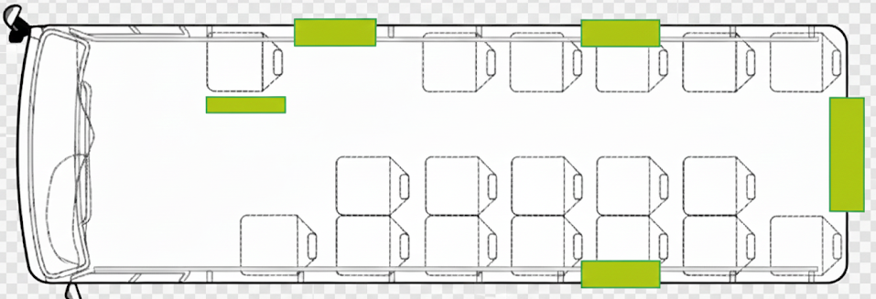
丙
甲
乙
丁
爸
媽
弟
姐
哥
舅媽
舅
叔
奶奶

(A) 丙 (B) 丁 (C) 乙 (D) 甲。

二、題組題(每題2.5分，共15分)

某國小七年級學生小強，因家庭變故導致情緒低落，數次未依規定完成罰寫作業。其導師隨後在課堂上，對全班同學公開宣達：「小強因偷懶，故作業未完成，剝奪其參與下週校外教學的權利，當天必須請事假待在家中」。小強當眾感到羞辱，且家長控訴導師此舉不僅未達教育目的，更侵害了孩子的權益。校方隨後介入調查，確認導師的做法是否符合《教育基本法》與友善校園的精神。

- 根據上文，導師在「課堂上當眾宣達」小強未完成作業的負面行為，最可能侵害了小強的哪一項權益？
(A) 人格發展權 (B) 身體自主權(C) 隱私權 (D) 投票權。
- 導師禁止小強參加具備教學性質的「校外教學」活動，並要求其請假留在家中，此行為侵害了學生的哪一項權益？
(A) 投票權 (B) 隱私權 (C) 公共參與權 (D) 受教育權與學習權。
- 面對導師此類不當管教或侵害權益的行為，小強與其家長在法律與制度上，可以採取下列哪一種最適當的救濟方式？
(A) 要求校長直接對該導師進行懲戒 (B) 透過社群媒體發起抵制該老師的連署
(C) 向學校請求召開「學生申訴評議委員會」 (D) 在校外教學當天自行前往地點抗議。

七年三班召開班會討論「班級服裝設計」。會議開始後，小清先提議採用「簡約風」，隨後小玲提議「動漫風」。正當大家熱烈討論時，阿浩突然舉手提議「應取消本學期的所有早自習」。主席隨即制止，指出阿浩的提議「偏離主題」。隨後會議秩序一度混亂，主席進行裁決會議問題，才讓表決得以進行。最終，「簡約風」以 28 票獲得多數通過，紀錄小丁將結果完整記在班會記錄本上，並由導師進行最後講評。
- 關於阿浩在討論服裝設計時提出「取消早自習」，主席應將其視為會議中的哪一種問題處理？
(A) 秩序問題 (B) 臨時動議 (C) 權宜問題 (D) 權益問題。
- 若主席在進行「簡約風」與「動漫風」的表決時，應遵循一般的會議規範程序，其表決順序應為何？
(A) 從先提出的提議開始表決 (B) 隨機挑選一個進行表決
(C) 從後提出的提議開始表決 (D) 讓導師決定先表決哪一個。
- 根據上文的會議過程，下列哪一位參與者的角色描述是正確的？
(A) 阿浩：其提議屬於正常的提案補充 (B) 紀錄：負責在會議結束後進行講評
(C) 導師：負責決定最終的班級服裝設計 (D) 主席：負責主持會議與裁決會議問題。

【試題結束】

